ИНИЦИАТИВНЫЙ ПРОЕКТ  «Замена ограждения автомобильных дорог  по ул. Красноармейская, ул. Есенина,  ул. Зеленая в р.п. Нововаршавка Нововаршавского района Омской области»  Описание проблемы  На территории Нововаршавского городского поселения проживает 6 009 человек, в р.п. Нововаршавка – 5 786 человек.  Улицы Красноармейская, Зеленая, Есенина являются одними из главных дорог р.п. Нововаршавка. Именно с одной из этих дорог – ул. Есенина, начинается въезд в р.п. Нововаршавка.  Вдоль вышеуказанных дорог расположены индивидуальные жилые дома, многоквартирные дома, организации различных форм собственности, а также рыночная площадь, где каждую субботу проходит ярмарка (рынок).  Имеющееся ограждение выполнено из железнодорожных рельсов в 2000 году.  В настоящее время имеется необходимость в его замене на более качественный материал, обладающий высоким уровнем надежности.  Это поможет создать благоприятные условия для безопасного движения пешеходов, а также, в результате благоустройства, таким образом, территории, произойдет улучшение эстетического вида въезда в р.п. Нововаршавка. | Показатели эффективности  - организация безопасного дорожного движения;  - инвестиционная привлекательность;  - привлечение к работе большого количества общественности;  - улучшение санитарно-гигиенической обстановки на территории поселения и создание более благоприятной экологической обстановки центра поселения в связи с установкой металлического ограждения, которое будет способствовать задержанию мусора, поступающего со стороны рыночной площади, и не попадания его на проезжую часть.  - улучшение эстетического вида.  Расчет стоимости проекта  Средства областного бюджета:  2 млн. руб.  Средства  местного бюджета:  153 тыс. 593 руб. 56 коп.  Средства  юридических лиц:  60 тыс. руб.  Средства  физических лиц:  35 тыс. руб.  2 млн. 248 тыс. 593 руб. 56 копеек | Визуализация Проекта  Внешний вид локации сейчас  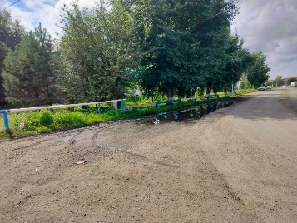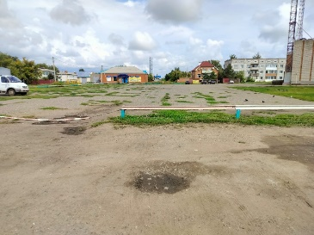  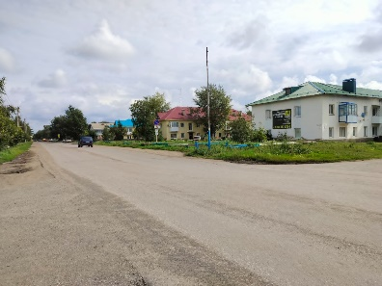  После реализации Проекта  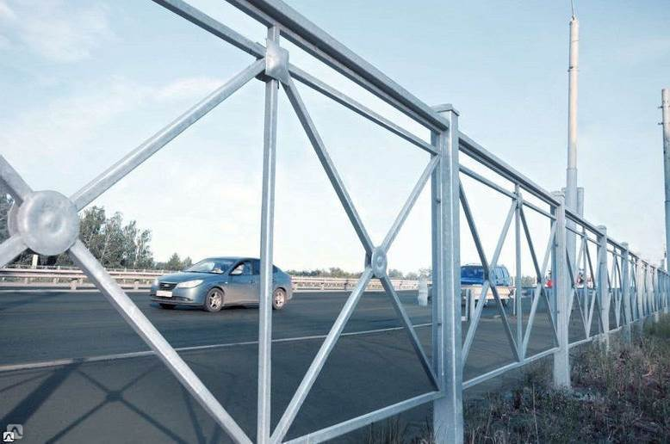

Ход реализации  1. Официальный сайт Нововаршавского городского поселения Нововаршавского муниципального района Омской области в информационно-телекоммуникационной сети «Интернет» (https://novovarshavka-r52.gosweb.gosuslugi.ru/glavnoe/etc/initiativ-project/);  2. На официальной странице в социальной сети «Одноклассники» (https://ok.ru/group57340868100102/topic/156258440251398);  3. На официальной странице в социальной сети «ВКонтакте» (https://vk.com/public217319507?w=wall-217319507_934);  4. Информационные стенды на территории Нововаршавского городского поселения (р.п. Нововаршавка) (фото прилагается);  5. Печатное средство массовой информации «Нововаршавский муниципальный Вестник» №76(626) от 09.08.2024 г., № 82(632) от 15.08.2024 г., № 84(634) от 23.08.2024 г., № 86(636) от 09.09.2024 г.;  6. Газета Нововаршавского района Омской области «Целинник-НВ» № 37 (8407) от 20.09.2024 г., статья «Проекты для развития спорта и благоустройства поселка». | Администрация  Нововаршавского городского поселения  Нововаршавского муниципального района  Омской области  ИНИЦИАТИВНЫЙ ПРОЕКТ  «Замена ограждения  автомобильных дорог  по ул. Красноармейская, ул. Есенина,  ул. Зеленая в р.п. Нововаршавка Нововаршавского района  Омской области»  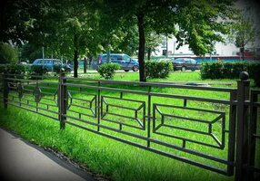  2024 г. | Инфраструктура  Нововаршавского городского поселения  - Администрация Нововаршавского муниципального района Омской области  - Администрация Нововаршавского городского поселения Нововаршавского муниципального района Омской области  - МБОУ «Нововаршавская гимназия»  - МБДОУ «Родничок»  - МБУК «Нововаршавский центр культуры и досуга»  - БУЗОО «Нововаршавская ЦРБ»  - Почта России  - Крестьянско-фермерские хозяйства  - МБОУ ДО «Нововаршавская детская школа искусств»  - БУ ОО «КЦСОН Нововаршавского района»  - КОУ ОО «Нововаршавская адаптивная школа-интернат»  - КУ ОО «Центр занятости населения Нововаршавского района»  - МБОУ ДО «Детский оздоровительно-образовательный (профильный) центр»  - МБОУ ДО «Спортивная школа» НМР ОО  - МУП «Нововаршавская тепловая компания»

